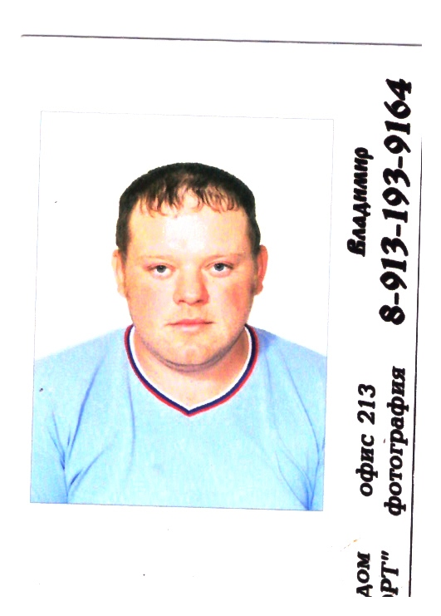

**Ковригин Артем Павлович -** 10.07.1988г.р.,

образование среднее специальное, впервые избран  депутатом от избирательного округа №2.

Член комиссии по финансам, бюджету, налоговой политике, собственности и другим вопросам экономической политики, аграрной политики, продовольствию, землепользованию.